夏休みKids Club2024申込書
様式１
・送付先 awa@tokushima-u.ac.jp 〆切日７月10日（水）
保護者所属/職名
保護者氏名
連絡先 | 携帯電話 | ※必須 |  | ※必ず連絡がつく電話番号
 | e-mail | ※必須
お子様の氏名 |  |  | フリガナ
お子様の年齢 |  | 才 | 性別 | 男の子 女の子
※申込書を添付のうえ、上記のAWAサポートセンターメールアドレスまでお送りください。
なお、送付いただきました申込書に、参加確定日に〇印を記入して、参加確定通知をお送りいたしますので、
添付ファイル（PDF）が受信可能なメールアドレスをご記入ください。
※終了後、Kids Club Webアンケート調査(URL)を、連絡先のアドレスへお送りしますのでご協力をお願いします。
※プログラムや一日の予定は天候やその他のやむを得ない事情により変更する場合がございますのでご了承ください。

●参加希望日及び参加確定日記入欄

日付 | イベント内容 | 参加  希望日  〇印 | 希望時間 | バス利用希望は地区を記入 | 確定日  〇印
8月21日(水) | 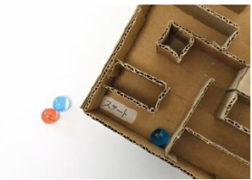  ●段ボールで迷路を作ろう  段ボールで迷路を作ろう！  じっくり考えて組み立ててみよう  お友達と交換して遊んでね  ボールをゴールまで運べるかな？  ※汚れても良い服装でお越しください。 |  | 時 分  ~  時 分
８月22日(木) | 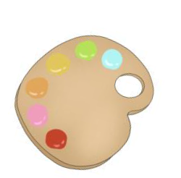  ●キャンバスに絵を描こう  キャンバスって知ってる？  ダイナミックにペイントして、夏の海の  グラデーションを楽しもう。  貝殻でオシャレにデコレーション！  ※汚れても良い服装でお越しください。 |  | 時 分  ~  時 分
8月23日(金) |   ●Shooting game day  的当てゲームに挑戦！  ゲームはプレイするのも楽しいけど、  作り上げる楽しさもそれ以上！  規格外の的をみんなで作って  何点取れるか競ってみよう。 |  | 時 分  ~  時 分

